Mục lục

CHƯƠNG 1 TỔNG QUAN VỀ ASOFT-FA 3

**1.1** **Giới thiệu về phân hệ Asoft-FA** 3

**1.2** **Tổ chức hệ thống** 3

CHƯƠNG 2 THIẾT LẬP HỆ THỐNG VÀ MỘT SỐ VẤN ĐỀ KHI SỬ DỤNG ASOFT-FA 3

➢ THIẾT LẬP HỆ THỐNG 3

**2.1 Thiết lập hệ thống** 3

**2.2 Thiết lập mã tăng tự động** 4

**2.3 Thiết lập kỳ kế toán** 5

➢ MỘT SỐ VẤN ĐỀ KHI SỬ DỤNG ASOFT-FA 5

**2.4 Menu sử dụng** 5

**2.5 Popup menu** 5

**2.6 Tìm kiếm** 6

**2.7 Xuất dữ liệu ra Excel** 6

**2.8 Quản lý các báo cáo** 7

**2.9 Tiện ích và các phím tắt** 8

***2.9.1 Tiện ích*** 8

**2.9.2 Các phím tắt** 8

CHƯƠNG 3 THIẾT LẬP DANH MỤC 9

**3.1 Loại mã TSCĐ tăng tự động** 9

**3.2 Nguồn hình thành** 9

**3.3 Phân nhóm TSCĐ** 9

**3.4 Hệ số phân bổ** 10

**3.5 Định nghĩa tham số** 11

**3.6 Tài sản cố định** 11

CHƯƠNG 4 NGHIỆP VỤ 14

**A – TÀI SẢN CỐ ĐỊNH** 14

**4.1 Ghi giảm** 14

**4.2 Thay đổi nguyên giá** 16

**4.3 Khấu hao** 16

**B – CÔNG CỤ DỤNG CỤ** 17

**4.4 Xuất dùng trong kỳ** 17

**4.5 Phiếu báo hỏng** 19

**4.6 Thay đổi nguyên giá** 19

**4.7 Phân bổ chi phí** 19

CHƯƠNG 5 TRUY VẤN 20

**A – TÀI SẢN CỐ ĐỊNH** 20

**5.1 Ghi giảm** 20

**5.2 Thay đổi nguyên giá** 20

**5.3 Khấu hao** 21

**B – CÔNG CỤ DỤNG CỤ** 21

**5.4 Xuất dùng trong kỳ** 21

**5.5 Phiếu báo hỏng** 21

**5.6 Thay đổi nguyên giá** 21

**5.7 Phân bổ chi phí** 21

CHƯƠNG 6 BÁO CÁO 21

**THIẾT LẬP BÁO CÁO** 21

**6.1 Tình hình tăng giảm TSCĐ** 21

**6.2 Báo cáo đặc thù** 22

**A – TÀI SẢN CỐ ĐỊNH** 22

**B – CÔNG CỤ DỤNG CỤ** 22

# CHƯƠNG 1 TỔNG QUAN VỀ ASOFT-FA

* 1. **Giới thiệu về phân hệ Asoft-FA**

ASOFT-FA là phân hệ nhằm tập trung xử ký các nghiệp vụ liên quan đến Tài sản cố định của doanh nghiệp, do công ty CP giải pháp phần mềm NHT xây dựng và trực tiếp tư vấn, triển khai.

* 1. **Tổ chức hệ thống**

Màn hình chính:

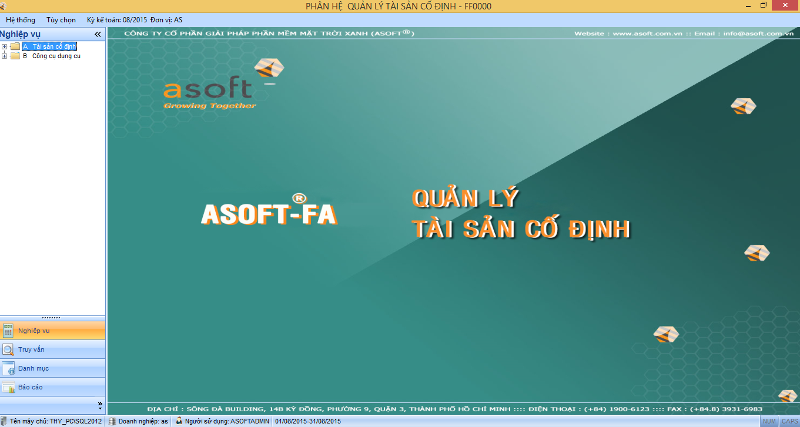

Menu ngang gồm: Hệ thống, Tùy chọn, Kỳ kế toán Đơn vị.

Menu dọc gồm: Nghiệp vụ, Truy vấn, Danh mục, Báo cáo.

# CHƯƠNG 2 THIẾT LẬP HỆ THỐNG VÀ MỘT SỐ VẤN ĐỀ KHI SỬ DỤNG ASOFT-FA

* THIẾT LẬP HỆ THỐNG

## **2.1 Thiết lập hệ thống**

Tại menu sử dụng: vào Hệ thống \ Thiết lập hệ thống, xuất hiện màn hình sau:

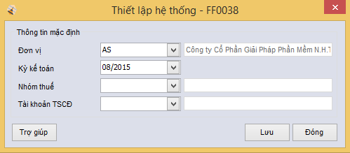

Người dùng chọn Đơn vị, Kỳ kế toán, Nhóm thuế, Tài khoản TSCĐ để thiết lập mặc định khi khai báo.

## **2.2 Thiết lập mã tăng tự động**

Vào Hệ thống \ Thiết lập mã tăng tự động

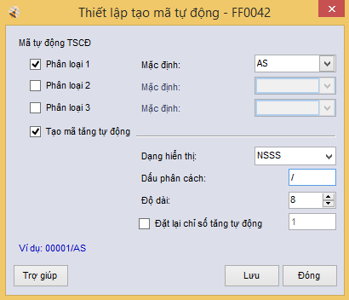

Cách thiết lập giống như tạo mã tự động ở phân hệ Asoft-CI.

## **2.3 Thiết lập kỳ kế toán**

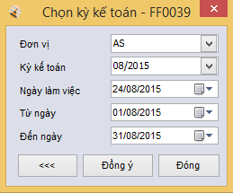

* MỘT SỐ VẤN ĐỀ KHI SỬ DỤNG ASOFT-FA

## **2.4 Menu sử dụng**

Gồm các menu con sau:

* Hệ thống: dùng để thiết lập các thông tin dùng chung, gồm Thiết lập hệ thống, Khóa sổ, Mở sổ, Thiết lập mã tăng tự động, Thoát.
* Tùy chọn: dùng để thiết lập các Tiện ích, Quản lý báo cáo và Ngôn ngữ (chuyển đổi giao diện giữa 4 loại ngôn ngữ Việt – Anh – Nhật – Hoa).
* Kỳ kế toán Đơn vị: dùng để chọn kỳ kế toán thực hiện nghiệp vụ và Đơn vị thực hiện.

## **2.5 Popup menu**

E:\ASOFT\Viết User guide\CI\asoft CI\button.pngChọn nút hoặc click chuột phải tại màn hình truy xuất.

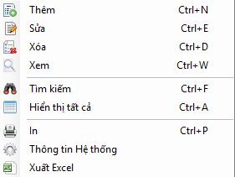

Popup menu giúp người dùng thực hiện thao tác cơ bản (thêm, xem, sửa,…) nhanh hơn.

**Thêm**: dùng để thêm mới một nghiệp vụ.

**Sửa**: dùng để cập nhật lại dữ liệu của nghiệp vụ đã nhập trước đó.

**Xóa**: dùng để xóa một nghiệp vụ.

**Xem**: dùng để xem dữ liệu của nghiệp vụ đã được nhập.

**Tìm kiếm**: dùng để lọc dữ liệu theo điều kiện.

**Hiển thị tất cả**: dùng để liệt kê toàn bộ dữ liệu trong kỳ.

**In**: dùng để in dữ liệu, các báo cáo nghiệp vụ.

**Thông tin hệ thống**: dùng để xem thông tin Người tạo, Ngày tạo, Người cập nhật cuối cùng, Ngày cập nhật cuối cùng.

**Xuất ra Excel**: dùng để xuất dữ liệu ra file Excel.

Ngoài ra còn có thêm chức năng:

**Kế thừa**: dùng để kế thừa từ danh mục có sẵn hoặc đã thiết lập trước đó, giúp việc nhập liệu nhanh hơn. Tùy vào từng danh mục con mà xuất hiện chức năng này.

**Hiệu chỉnh**: dùng để chỉnh sửa thông tin trên màn hình danh mục. Tùy vào từng danh mục con mà xuất hiện chức năng này.

## **2.6 Tìm kiếm**

Tất cả giao diện truy vấn của hệ thống ASOFT đều có chung một thanh Tìm kiếm, cho phép người dùng một hay nhiều điều kiện để lọc dữ liệu.

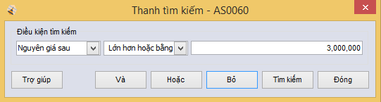

## **2.7 Xuất dữ liệu ra Excel**

Cho phép người dùng chọn dữ liệu và định đạng trước khi xuất ra Excel.

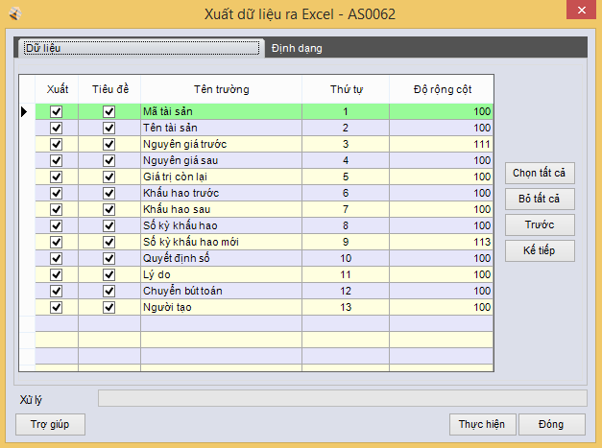

## **2.8 Quản lý các báo cáo**

Người dùng chọn phân hệ từ danh sách có sẵn. Tại màn hình truy xuất sẽ hiển thị các loại báo cáo thuộc phân hệ do chương trình hỗ trợ. Người dùng có thể thực hiện các thao tác thêm, sửa, xóa… các báo cáo cho phù hợp nhu cầu của doanh nghiệp.

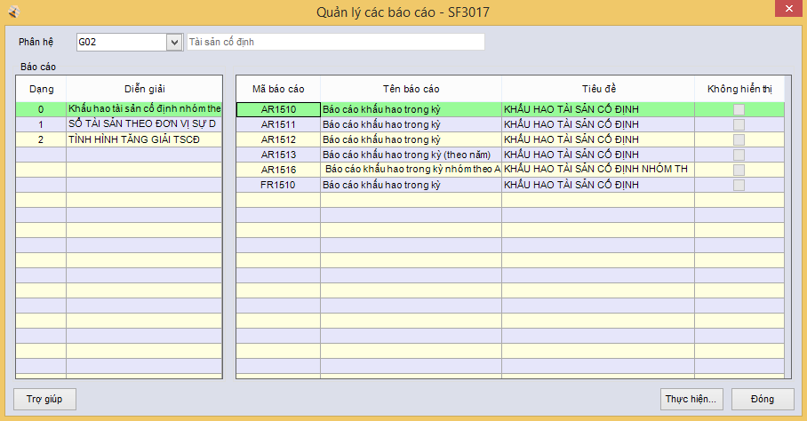

## **2.9 Tiện ích và các phím tắt**

### ***2.9.1 Tiện ích***

* Tiện ích

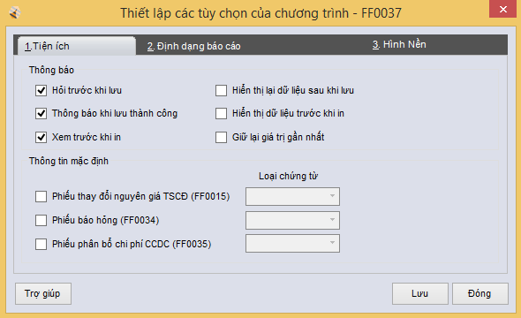

*Hỏi trước khi lưu, Thông báo khi lưu thành công, Xem trước khi in, Hiển thị lại dữ liệu sau khi lưu, Hiển thị dữ liệu sau khi in:* tương tự như trong Tùy chọn phân hệ Asoft-CI.

*Giữ lại giá trị gần nhất:* nếu chọn thì hệ thống sẽ mặc định giữ lại giá trị được nhập gần đây nhất.

Người dùng có thể thiết lập Loại chứng từ mặc đinh ở màn hình khai báo cho Phiếu thay đổi nguyên giá cho TSCĐ, Phiếu báo hỏng, Phiếu phân bổ chi phí CCDC.

* Định dạng báo cáo và Hình nền: tương tự như trong Tùy chọn phân hệ Asoft-CI.

### **2.9.2 Các phím tắt**

Ctrl+N Thêm

Ctrl+E Sửa

Ctrl+D Xóa

Ctrl+W Xem

Ctrl+F Tìm kiếm

Ctrl+A Hiển thị tất cả

Ctrl+P In

# CHƯƠNG 3 THIẾT LẬP DANH MỤC

## **3.1 Loại mã TSCĐ tăng tự động**

Người dùng thiết lập từng phân loại cho mã TSCĐ tăng tự động.

Màn hình cập nhật phân loại mã TSCĐ tăng tự động:

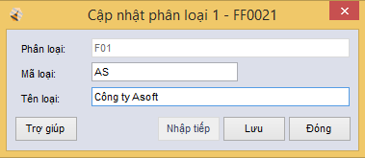

Người dùng tự định nghĩa Mã loại và Tên loại. Lưu ý: Mã loại phải là duy nhất.

## **3.2 Nguồn hình thành**

Màn hình cập nhật nguồn hình thành tài sản:

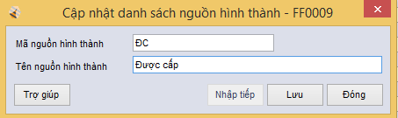

Người dùng tự định nghĩa Tên nguồn hình thành và Mã nguồn hình thành tài sản. Lưu ý: Mã nguồn hình thành phải là duy nhất.

## **3.3 Phân nhóm TSCĐ**

Màn hình cập nhật phân nhóm TSCĐ:

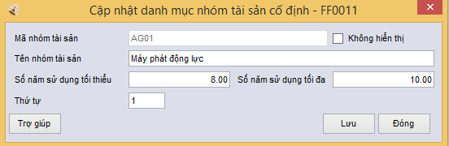

*Mã nhóm tài sản:* bắt buộc nhập và không được trùng nhau.

*Tên nhóm tài sản:* do người dùng định nghĩa, bắt buộc nhập.

*Số năm sử dụng tối thiểu, Số năm sử dụng tối đa:* có thể bỏ trống.

*Thứ tự:* người dùng phải nhập số thứ tự xuất hiện của nhóm tài sản này trong bảng phân nhóm TSCĐ.

## **3.4 Hệ số phân bổ**

Cho phép người dùng định nghĩa tỷ lệ muốn chia cho các tài khoản trong tổng số. Hệ số này được dùng trong phương pháp phân bổ tự động.

Màn hình cập nhật hệ số phân bổ:

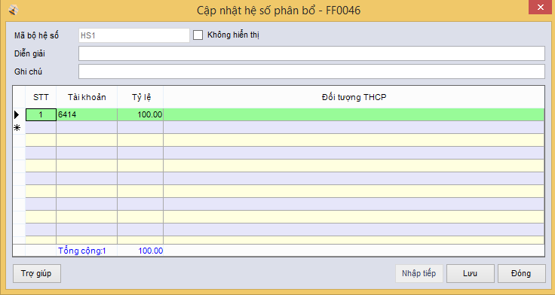

*Mã bộ hệ số:* bắt buộc nhập và là duy nhất.

*Diễn giải, Ghi chú:* không bắt buộc nhập.

*Tài khoản;* bắt buộc chọn từ danh sách

*Tỷ lệ:* người dùng phải nhập vào tỷ lệ phân bổ khấu hao. Nếu có nhiều tài khoản thì tổng tỷ lệ của các tài khoản này phải bằng 100%.

## **3.5 Định nghĩa tham số**

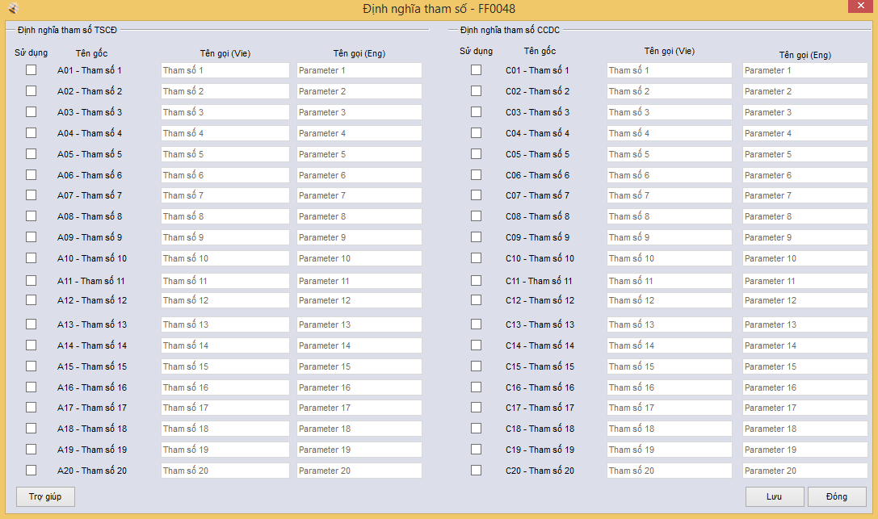

Cho phép người dùng định nghĩa tên gọi của tham số TSCĐ và tham số CCDC cho phù hợp với nhu cầu sử dụng.

Chọn **Sử dụng** nếu muốn sử dụng tham số đó.

## **3.6 Tài sản cố định**

Màn hình cập nhật tài sản cố định: gồm 2 lưới Thông tin chung và Chi tiết hình thành.

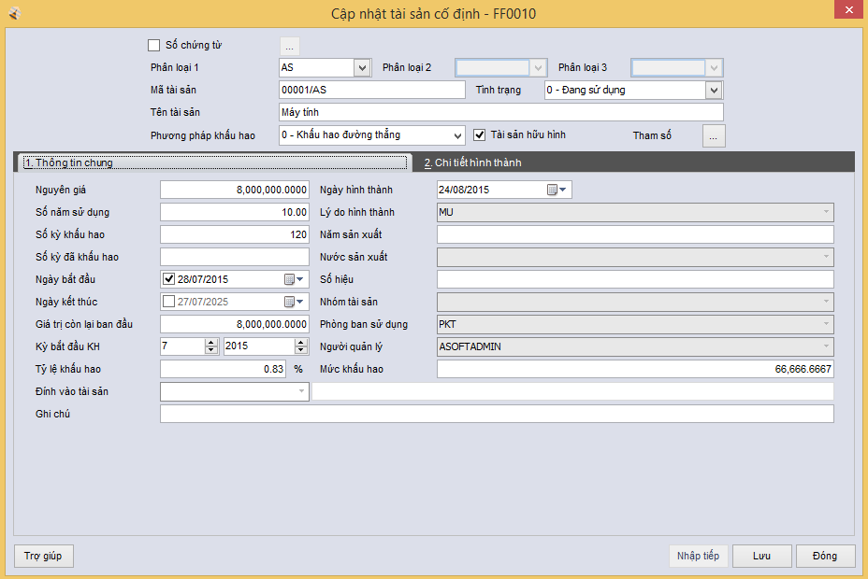

Chú thích:

* *Phân loại:* người dùng nhập phân loại 1, 2, 3 (nếu có chọn ờ phần thiết lập mã tăng tự động) để mã tăng TSCĐ được tự động sinh ra.
* *Mã tài sản*: bắt buộc phải nhập và là duy nhất, mã này có thể tăng tự động.
* *Tình trạng*: chọn tình trạng của TSCĐ này, gồm có:
  + - * 0 – Đang sử dụng
* 1 – Ngưng khấu hao
* 2 – Đã nhượng bán
* 3 – Đã thanh lý
* 4 – Chưa sử dụng
* 9 – Khác
* *Tên tài sản:* người dùng phải nhập tên tài sản, tên này sẽ xuất hiện ở các báo cáo.
* *Phương pháp khấu hao*: chọn phương pháp khấu hao từ danh sách, gồm:
* 0 – Khấu hao đường thẳng
* 1 – Khấu hao nhanh
* 2 – Khấu hao theo sản lượng
* *Tài sản Hữu hình / vô hình*: mặc định được chọn, có nghĩa là TSCĐ hữu hình, nếu bỏ chọn thì là TSCĐ vô hình.  
  **Thông tin chung:**
* *Nguyên giá:* người dùng phải nhập nguyên giá TSCĐ
* *Số năm sử dụng*: là thời gian TSCĐ được khấu hao
* *Số kỳ khấu hao*: tự động tính ra từ *Số năm sử dụng*
* *Số kỳ đã khấu hao:* mục này cho phép người dùng nhập TSCĐ đã khấu hao bao nhiêu kỳ (tính đến thời điểm khai báo TSCĐ vào hệ thống)
* *Ngày bắt đầu, Ngày kết thúc:* là ngày bắt đầu và ngày kết thúc sử dụng tài sản.
* *Giá trị còn lại ban đầu*: là giá trị còn lại của TSCĐ khi nhập vào hệ thống.
* *Kỳ bắt đầu khấu hao*: là tháng bắt đầu trích khấu hao
* *Tỷ lệ khấu hao*: là tỷ lệ khấu hao tính theo tháng trên % nguyên giá.
* *Ngày hình thành*: ngày mua sắm hình thành TSCĐ
* *Năm sản xuất*: năm sản xuất TSCĐ
* *Nước sản xuất*: tên nước sản xuất TSCĐ
* *Số hiệu*: số hiệu, serial của TSCĐ
* *Nhóm tài sản*: chọn từ danh sách nhóm tài sản đã thiết lập trước đó.
* *Phòng ban sử dụng*: chọn từ danh sách phòng ban, không được bỏ trống.
* *Người quản lý*: là người trực tiếp quản lý TSCĐ
* *Mức khấu hao*: hệ thống tự động tính mức khấu hao từ tỷ lệ khấu hao và nguyên giá.
* *Đính vào tài sản*: được đính vào TSCĐ khác, nhằm mục đích báo cáo

**Chi tiết hình thành:**

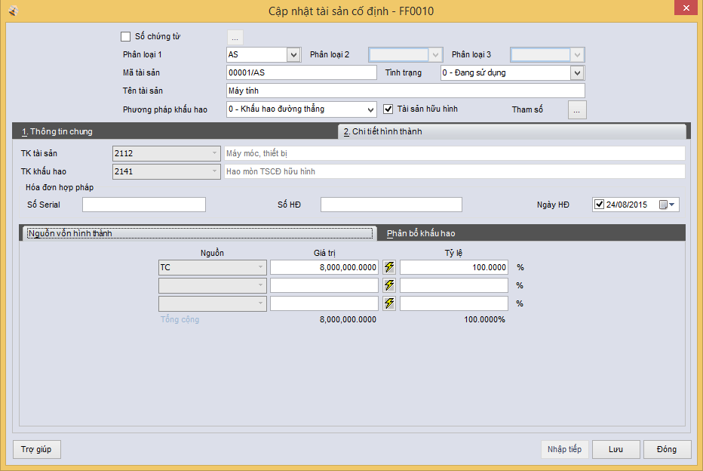

* *Tài khoản tài sản*: bắt buộc người dùng phải nhập, ghi nhận số dư của TSCĐ.
* *Tài khoản khấu hao*: là tài khoản được treo khấu hao luỹ kế, bắt buộc người dùng phải nhập.
* *Số serial, Số hóa đơn, Ngày hóa đơn*: là các thông tin về hóa đơn mua TSCĐ dùng để lên bảng khấu hao TSCĐ theo năm, không bắt buộc nhập.
* *Tham số*: người dùng tự định nghĩa cho các tham số, không bắt buộc.

**Nguồn vốn hình thành:** người dùng phải chọn nguồn hình thành TSCĐ từ danh sách đã thiết lập. chương trình cho phép chọn tối đa 3 nguồn.

**Phân bổ khấu hao:** người dùng có thể chọnphân bổ theo hệ số (nếu chọn thì phải chọn bộ hệ số từ danh sách thiết lập ở danh mục Hệ số phân bổ) hoặc phân bô trực tiếp.

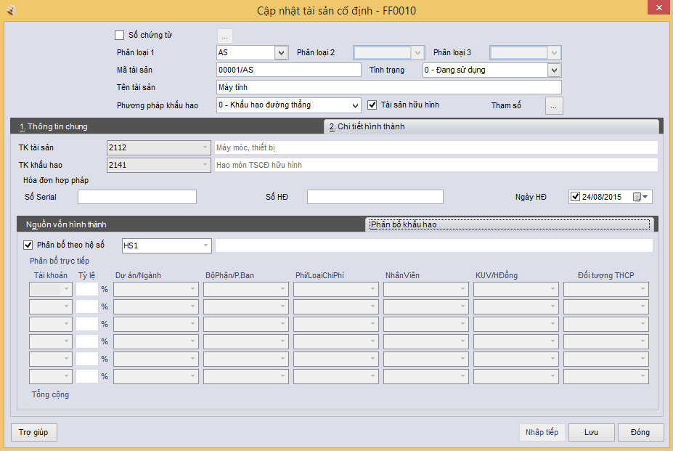

# CHƯƠNG 4 NGHIỆP VỤ

# **A – TÀI SẢN CỐ ĐỊNH**

## **4.1 Ghi giảm**

Màn hình cập nhật giảm TSCĐ:

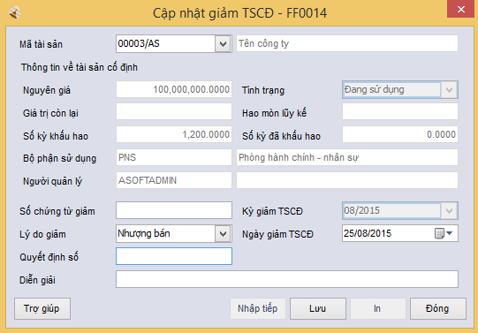

*Mã tài sản*: người dùng bắt buộc chọn TSCĐ từ danh sách để ghi giảm. Hệ thống sẽ tự động hiển thị các mục trong Thông tin về tài sản cố định.

*Số chứng từ giảm*: không bắt buộc nhập.

*Lý do giảm*: người dùng phải chọn lý do từ danh sách. Gồm: 2 – Nhượng bán, 3 – Thanh lý, 9 – Khác.

Sau khi chọn **Lưu** thông tin, người dùng có thể **Nhập tiế**p hoặc **In** báo cáo ghi giảm tài sản cố định.

## **4.2 Thay đổi nguyên giá**

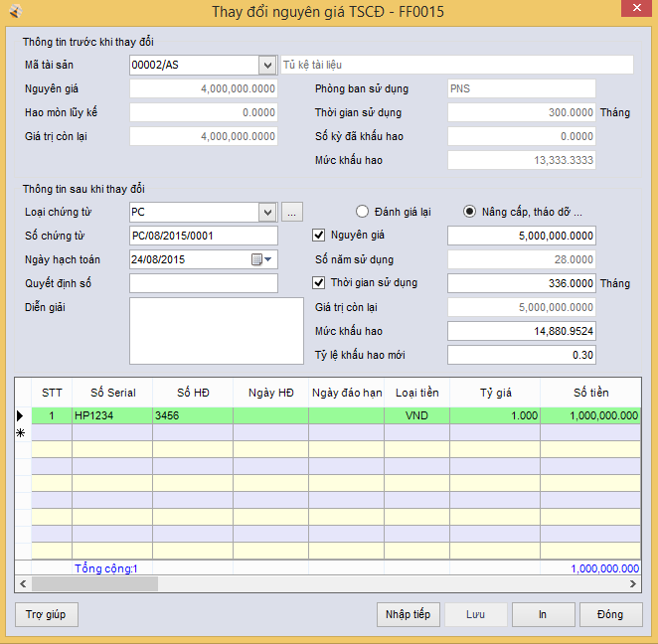

Người dùng phải chọn Mã tài sản bị thay đổi nguyên giá, các thông tin về TSCĐ đó sẽ tự động hiển thị.

Người dùng phải nhập lại các mục ở phần Thông tin sau khi thay đổi: Bắt buộc chọn Loại chứng từ, nhập lại nguyên giá hoặc thời gian sử dụng.

Bảng chi tiết: bắt buộc người dùng phải nhập thông tin vào Số serial, Số HĐ, loai tiền (hệ thống sẽ mặc định tỷ giá bằng 1), TK Nợ, TK Có.

Sau khi chọn **Lưu** thông tin, người dùng có thể **Nhập tiếp** hoặc **In** báo cáo đánh giá lại TSCĐ.

## **4.3 Khấu hao**

Màn hình cập nhật bút toán khấu hao:

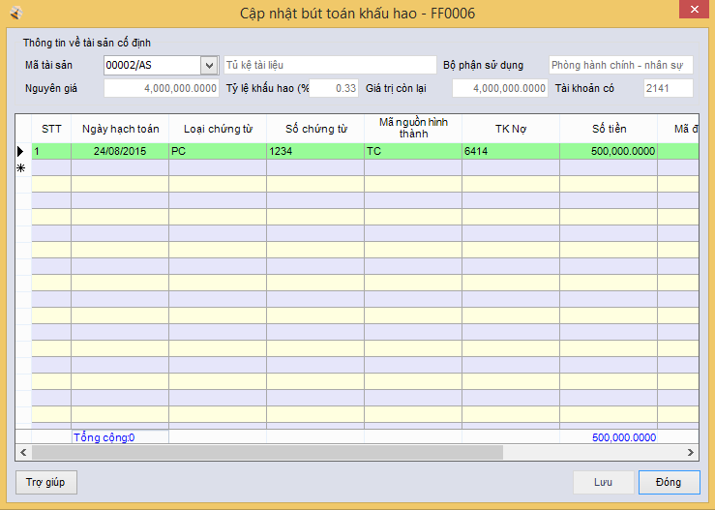

Người dùng phải chọn *Mã tài sản* khấu hao (các thông tin liên quan của TSCĐ sẽ tự động hiển thị) và nhập thông tin vào bảng chi tiết (Ngày hạch toán, Loại chứng từ, Mã nguồn hình thành, TK Nợ, Số tiền).

# **B – CÔNG CỤ DỤNG CỤ**

## **4.4 Xuất dùng trong kỳ**

Màn hình cập nhật công cụ dụng cụ:

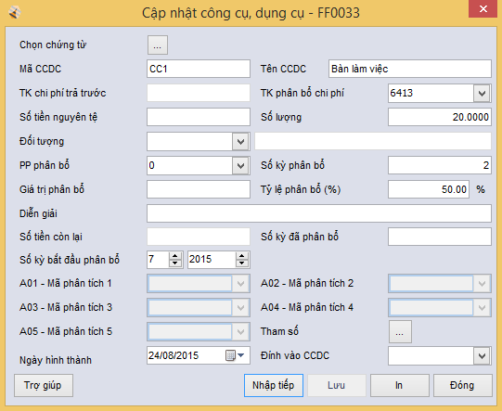

Chú thích:

* *Loại chứng từ*: chọn chứng từ nhập bút tóan ghi nợ từ danh sách có sẵn.
* *Mã CCDC:* người dùng bắt buộc nhập mã cho CCDC. Mã này không được phép trùng.
* *Tên CCDC*: người dùng bắt buộc nhập tên gọi của CCDC, không quá 250 ký tự.
* *TK chi phí trả trước*: được mặc định theo chứng từ, người dùng không nhập.
* *TK Phân bổ chi phí*: người dùng phải vào chọn tài khoản chi phí từ danh sách có sẵn được ghi Nợ mà bút toán phân bổ được sinh ra
* *Số tiền nguyên tệ*: tự động hiển thị theo chứng từ.
* *Số lượng*: người dùng phải nhập vào để quản lý số lượng CCDC.
* *Đối tượng*: mặc định theo chứng từ, người dùng có thể sửa lại để bút toán chi phí được sinh ra có đối tượng.
* *PP Phân bổ*: người dùng phải chọn phương pháp phân bổ đều hoặc phân bổ 02 lần.
* *Số kỳ phân bổ, Tỷ lệ phân bổ*: chương trình tự động sinh ra, người dùng có thể nhập lại cho thích hợp.
* *Diễn giải*: mô tả thêm về CCDC này, không bắt buộc nhập.
* *Mã phân tích 1, 2, 3, 4, 5*: người dùng khai báo để bút toán phân bổ chi phí được sinh ra theo yêu cầu của người dùng.

Sau khi chọn **Lưu** thông tin, người dùng có thể **Nhập tiếp** hoặc **In** báo cáo.

## **4.5 Phiếu báo hỏng**

Màn hình cập nhật phiếu báo hỏng:

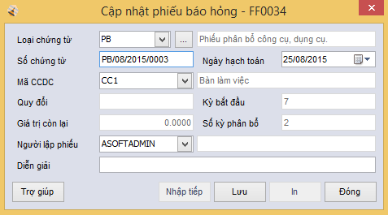

Bắt buộc nhập *Loại chứng từ* và *Mã CCDC*. Thông tin liên quan về CCDC sẽ tự động hiển thị.

*Ngày hạch toán*: phải thuộc kỳ kế toán hiện hành

*Người lập phiếu*: chọn từ danh sách, không bắt buộc.

*Diễn giải*: mô tả về phiếu báo hỏng này, có thể bỏ trống.

Sau khi chọn **Lưu** thông tin, người dùng có thể **Nhập tiếp** hoặc **In** phiếu báo hỏng.

## **4.6 Thay đổi nguyên giá**

Tương tự như Thay đổi nguyên giá của Tài sản cố định

## **4.7 Phân bổ chi phí**

Màn hình phân bổ chi phí CCDC:

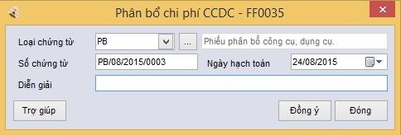

Người dùng chọn Loại chứng từ, Ngày hạch toán, Số chứng từ, Diễn giải. Sau đó chọn **Đồng ý**, chương trình sẽ tự động tính chi phí CCDC.

# CHƯƠNG 5 TRUY VẤN

# **A – TÀI SẢN CỐ ĐỊNH**

## **5.1 Ghi giảm**

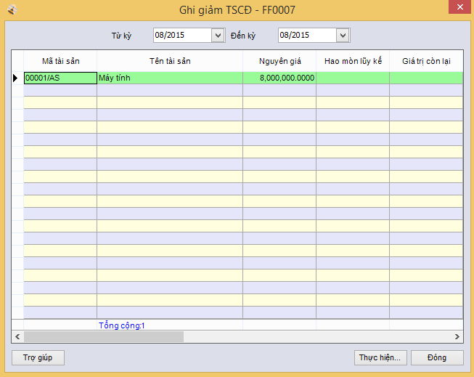

Cho phép truy xuất danh sách ghi giảm TSCĐ theo kỳ. ngoài ra người dùng còn có thể cập nhật Thêm, Sửa, xóa,…danh sách. Việc thêm mới giống như Nghiệp vụ Ghi giảm TSCĐ.

## **5.2 Thay đổi nguyên giá**

Tương tự như trên.

Tuy nhiên, chương trình hỗ trợ thêm chức năng Chuyển bút toán để hạch toán bút thay đổi nguyên giá vào sổ cái (ở phân hệ ASOFT-T) và chuyển bút toán thay đổi nguyên giá qua phân hệ ASOFT-M phục vụ cho việc tính giá thành. Nếu người dùng không thực hiện chức năng này thì bút toán thay đổi nguyên giá chỉ có mặt trong báo cáo đánh giá TSCĐ mà không được đưa lên sổ cái.

## **5.3 Khấu hao**

Cũng tương tự như Truy vấn Ghi giảm, nhưng chương trình hỗ trợ thêm chức năng Tính khấu hao và Chuyển bút toán khấu hao.

Chức năng Chuyển bút toán khấu hao để hạch toán bút khấu hao vào sổ cái (phân hệ ASOFT-T) và chuyển bút toán khấu hao qua phân hệ Asoft-M phục vụ cho việc tính giá thành. Nếu người dùng không thực hiện chức năng này thì bút toán khấu hao chỉ có mặt trong báo cáo khấu hao mà không được đưa lên sổ cái.

# **B – CÔNG CỤ DỤNG CỤ**

## **5.4 Xuất dùng trong kỳ**

Cho phép truy xuất danh sách CCDC xuất dùng trong kỳ và thực hiện các chức năng cơ bản (thêm mới, sửa, xóa, in, xuất ra Excel,…). Việc thêm mới giống như Nghiệp vụ Xuất dùng trong kỳ CCDC.

## **5.5 Phiếu báo hỏng**

Tương tự như 5.4 Xuất dùng trong kỳ.

## **5.6 Thay đổi nguyên giá**

Tương tự như 5.2 Thay đổi nguyên giá.

## **5.7 Phân bổ chi phí**

Tương tự như Nghiệp vụ phân bổ chi phí CCDC, nhưng có thêm chức năng Chuyển bút toán chi phí và Bỏ chuyển bút toán chi phí.

# CHƯƠNG 6 BÁO CÁO

Hệ thống hỗ trợ chức năng Lọc, In các mẫu báo cáo theo quy định của Bộ Tài Chính. Tuy nhiên người dùng cũng có thể chỉnh sửa lại cho phù hợp với nhu cầu sửa dụng của mình.

Để in được báo cáo, người dùng phải thiết lập báo cáo trước.

# **THIẾT LẬP BÁO CÁO**

## **6.1 Tình hình tăng giảm TSCĐ**

Cho phép người dùng thêm, sửa, xóa, tìm kiếm…các mầu báo cáo tình hình tăng giảm TSCĐ.

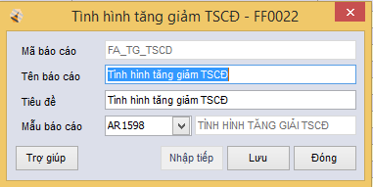

Chương trình hỗ trợ sẵn một mẫu báo cáo Tình hình tăng giảm TSCĐ, người dùng có thể Chỉnh sửa chi tiết mẫu báo cáo này lại để phù hợp với nhu cầu sử dụng của mình.

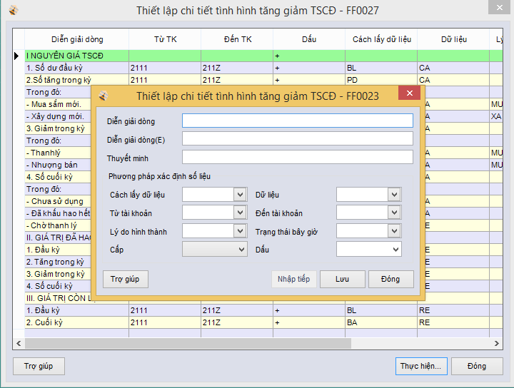

## **6.2 Báo cáo đặc thù**

Tương tự như thiết lập báo cáo đặc thù ở phân hệ Asoft-CS.

Chương trình hỗ trợ các mẫu báo cáo sau:

# **A – TÀI SẢN CỐ ĐỊNH**

* Báo cáo khấu hao
* Thẻ TSCĐ
* Sổ tài sản cố định (NKSC)
* Tình hình tăng giảm TSCĐ

# **B – CÔNG CỤ DỤNG CỤ**

* Phân bổ công cụ dụng cụ
* Danh sách công cụ dụng cụ